

**网络系统与控制**

**课程报告**

项目名称： 网络控制系统的仿真与稳定性分析

姓 名： 陈思哲 张沛东 谢敬鱼

班 级： F1603203

学 号：516021910038 516021910178 516021910125

电子邮箱： 729020210@qq.com 2744817421@qq.com m13262935410@163.com

2018-2019 学年第2学期

2019 年 6 月 4 日

**一、实验目的**

了解网络控制系统的组成和运行以及控制原理

熟悉利用MATLAB和TrueTime进行网络控制系统的仿真的方法

研究丢包率对无线网络传输的网络控制系统稳定性的影响

为系统设计使其稳定的控制器

**二、题目描述**

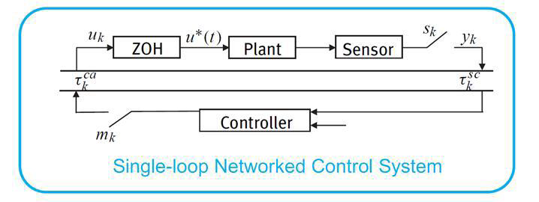

图2.1 实验系统

考虑如图2.1所示的网络化控制系统。 $y_{k}$ 和 $u_{k}$ 都通过无线网络输出。 $y_{k}$ 在传输过程中存在丢包，存在随机丢包，丢包过程是一个Bernoulli 过程，记为 $s_{k}$： $s_{k}=0$ 表示没有丢包； $s_{k}=1$ 表示发生了丢包。 $u_{k}$ 在传输过程中不存在丢包。

已知系统的状态方程为：

$$\left\{\begin{aligned}x\left(k+1\right)=Ax\left(k\right)+Bu(k) \\ y\left(k\right)=Cx(k)\end{aligned}\right.$$

其中， $A=\left[\begin{matrix}-0.2656 & -2.2023 \\ -1.1878 & 0.9863\end{matrix}\right]$， $B=\left[\begin{aligned}-0.5186 \\ 0.3274\end{aligned}\right]$， $C=\left[0.2341 0.0215\right]$。

定义 $y_{c}=\left\{\begin{aligned}y\left(k\right), { s}_{k}=0 \\ \\ y\left(k-1\right), { s}_{k}=1\end{aligned}\right.$。

为以上网络化控制系统，设计动态输出反馈控制器

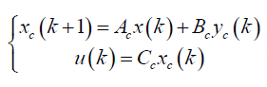

1. 在不同丢包率 $p$ 下，使用LMI技术分析分别求出两种情形下的动态输出反馈控制器，使得闭环系统均方稳定；
2. 利用Truetime 仿真工具，分别给出两种丢包率条件下的系统状态变量 $x\left(k\right)$、输出变量 $y(k)$、动态输出反馈控制器状态 $x_{c}(k)$、系统的控制输入 $u(k)$ 随时间的变化曲线；给出在随机丢包概率条件下的 $y_{c}(k)$。

**三、仿真平台简介**

TureTime具有以下几个用途：1.探索时间不确定性对于控制系统的影响2.设计能动态调整控制器的补偿机制3.为动态调度提供灵活的实验手段4.仿真事件驱动的控制系统。

Turetime仿真软件主要包括两个基本模块：内核模块（TrueTime Kernel）和网络模块（TrueTime Network），如图3.1所示。Truetime2.0工具箱主要包括六大模块：TrueTime Kernel（内核模块）、TrueTime Network（网络模块）、TrueTime Wireless Network（无线网络模块）、TrueTime Battery （电池模块）、TrueTimeSend（发送模块）、TrueTime Receive（接受模块）。

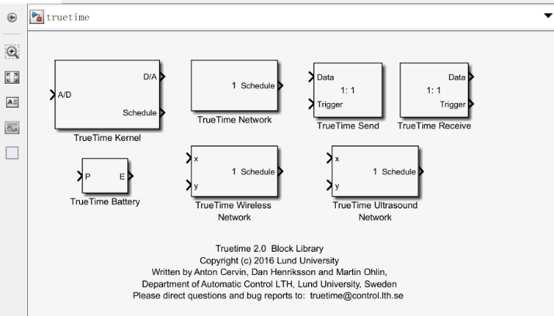

图3.1 TrueTime基本模块介绍

**四、理论推导控制器设计**

**推导思路一：**

我们定义新的空间状态向量： $$ζ\left(k\right)=\left[\begin{matrix}x\left(k\right) \\ x_{c}\left(k\right) \\ y_{c}\left(k-1\right)\end{matrix}\right]$$

设丢包的概率 $P\left(s_{k}=1\right)=p$，则丢包时对应的传递矩阵为：

$$ζ\left(k+1\right)=\left[\begin{matrix}x\left(k+1\right) \\ x_{c}\left(k+1\right) \\ y_{c}\left(k\right)\end{matrix}\right]=\left[\begin{matrix}A & {BC}_{C} & 0 \\ 0 & A_{C} & B_{c} \\ 0 & 0 & I\end{matrix}\right]ζ\left(k\right)$$

不丢包时的传递矩阵为：

$$ζ\left(k+1\right)=\left[\begin{matrix}x\left(k+1\right) \\ x_{c}\left(k+1\right) \\ y_{c}\left(k\right)\end{matrix}\right]=\left[\begin{matrix}A & {BC}_{C} & 0 \\ B_{c}C & A_{C} & 0 \\ C & 0 & 0\end{matrix}\right]ζ\left(k\right)$$

则 $：$ $$A_{0}=\left[\begin{matrix}A & {BC}_{C} & 0 \\ B_{c}C & A_{C} & 0 \\ C & 0 & 0\end{matrix}\right], A_{1}=\left[\begin{matrix}A & {BC}_{C} & 0 \\ 0 & A_{C} & B_{c} \\ 0 & 0 & I\end{matrix}\right]$$

根据稳定性判据，若存在 $P=\left[\begin{matrix}P_{1} & 0 & 0 \\ 0 & P_{2} & 0 \\ 0 & 0 & P_{3}\end{matrix}\right]>0, P_{1}>0{,P}_{2}>0,P_{3}>0$，使得

$$\left(1-p\right)A_{0}^{T}PA_{0}+pA_{1}^{T}PA_{1}-P<0$$

成立，则马尔可夫跳变系统是MSS稳定的。

现在开始对不等式进行变换，上述不等式可以等价于

$$\left(1-p\right)\left[\begin{matrix}A^{T}P_{1}A+{\left(B_{c}C\right)}^{T}P_{2}B_{c}C+C^{T}P_{3}C & A^{T}P_{1}\left(BC_{C}\right)+{\left(B_{c}C\right)}^{T}P_{2}A_{c} & 0 \\ {(BC_{C})}^{T}P_{1}A+A_{C}^{T}P_{2}(B_{c}C) & {(BC_{C})}^{T}P_{1}(BC_{C})+A_{C}^{T}P_{2}A_{c} & 0 \\ 0 & 0 & 0\end{matrix}\right]+p\left[\begin{matrix}A^{T}P_{1}A & A^{T}P_{1}(BC_{C}) & 0 \\ {(BC_{C})}^{T}P_{1}A & {(BC_{C})}^{T}P_{1}(BC_{C})+A_{C}^{T}P_{2}A_{c} & A_{C}^{T}P_{2}B_{c} \\ 0 & {B_{c}}^{T}P_{2}A_{c} & {B_{c}}^{T}P_{2}B_{c}+P_{3}\end{matrix}\right]-\left[\begin{matrix}P_{1} & 0 & 0 \\ 0 & P_{2} & 0 \\ 0 & 0 & P_{3}\end{matrix}\right]<0$$

进行公式代换有

$$\left[\begin{matrix}A^{T}P_{1}A+(1-p){\left(B_{c}C\right)}^{T}P_{2}B_{c}C & * & 0 \\ {\left(BC_{C}\right)}^{T}P_{1}A+\left(1-p\right)A_{c}^{T}P_{2}B_{c}C & {\left(BC_{C}\right)}^{T}P_{1}\left(BC_{C}\right)+A_{C}^{T}P_{2}A_{c} & * \\ 0 & pB_{C}^{T}P_{2}A_{c} & pB_{C}^{T}P_{2}B_{C}\end{matrix}\right]-\left[\begin{matrix}P_{1}-\left(1-p\right)C^{T}P_{3}C & 0 & 0 \\ 0 & P_{2} & 0 \\ 0 & 0 & P_{3}-{pP}_{3}\end{matrix}\right]<0$$

进一步代换得到

$$\left[\begin{matrix}A^{T} & {{(B}_{c}C)}^{T} \\ {\left(BC_{C}\right)}^{T} & A_{C}^{T} \\ 0 & 0\end{matrix}\begin{matrix}{{(B}_{c}C)}^{T} & 0 \\ A_{C}^{T} & A_{C}^{T} \\ 0 & B_{C}^{T}\end{matrix}\right]\left[\begin{matrix}\begin{matrix}P_{1} & 0 \\ 0 & P_{2}\end{matrix} & \begin{matrix}0 & 0 \\ 0 & 0\end{matrix} \\ \begin{matrix}0 & 0 \\ 0 & 0\end{matrix} & \begin{matrix}-pP_{2} & 0 \\ 0 & pP_{2}\end{matrix}\end{matrix}\right]\left[\begin{matrix}\begin{matrix}A & BC_{C} & 0 \\ B_{c}C & A_{c} & 0\end{matrix} \\ \begin{matrix}B_{c}C & A_{c} & 0 \\ 0 & A_{c} & B_{c}\end{matrix}\end{matrix}\right]-\left[\begin{matrix}P_{1}-\left(1-p\right)C^{T}P_{3}C & 0 & 0 \\ 0 & P_{2} & 0 \\ 0 & 0 & P_{3}-{pP}_{3}\end{matrix}\right]<0$$

利用Schur补引理将上式转化为如下形式：

$\left[\begin{matrix}-\left[\begin{matrix}P_{1}-\left(1-p\right)C^{T}P_{3}C & 0 & 0 \\ 0 & P_{2} & 0 \\ 0 & 0 & P_{3}-{pP}_{3}\end{matrix}\right] & \left[\begin{matrix}A^{T} & {{(B}_{c}C)}^{T} \\ {\left(BC_{C}\right)}^{T} & A_{C}^{T} \\ 0 & 0\end{matrix}\begin{matrix}{{(B}_{c}C)}^{T} & 0 \\ A_{C}^{T} & A_{C}^{T} \\ 0 & B_{C}^{T}\end{matrix}\right] \\ \left[\begin{matrix}\begin{matrix}A & BC_{C} & 0 \\ B_{c}C & A_{c} & 0\end{matrix} \\ \begin{matrix}B_{c}C & A_{c} & 0 \\ 0 & A_{c} & B_{c}\end{matrix}\end{matrix}\right] & -\left[\begin{matrix}\begin{matrix}P_{1}^{-1} & 0 \\ 0 & P_{2}^{-1}\end{matrix} & \begin{matrix}0 & 0 \\ 0 & 0\end{matrix} \\ \begin{matrix}0 & 0 \\ 0 & 0\end{matrix} & \begin{matrix}-pP_{2}^{-1} & 0 \\ 0 & pP_{2}^{-1}\end{matrix}\end{matrix}\right]\end{matrix}\right]<0$

此时对不等式左右同乘 $\left[\begin{matrix}\begin{matrix}I & 0 & 0 \\ 0 & I & 0 \\ 0 & 0 & I\end{matrix} & \begin{matrix}0 & 0 \\ 0 & 0 \\ 0 & 0 \end{matrix}\begin{matrix}0 & 0 \\ 0 & 0 \\ 0 & 0\end{matrix} \\ \begin{matrix}\begin{matrix}0 & 0 & 0 \\ 0 & 0 & 0\end{matrix} \\ \begin{matrix}0 & 0 & 0 \\ 0 & 0 & 0\end{matrix}\end{matrix} & \begin{matrix}\begin{matrix}P_{1} & 0 \\ 0 & P_{2}\end{matrix} & \begin{matrix}0 & 0 \\ 0 & 0\end{matrix} \\ \begin{matrix}0 & 0 \\ 0 & 0\end{matrix} & \begin{matrix}P_{2} & 0 \\ 0 & P_{2}\end{matrix}\end{matrix}\end{matrix}\right]$ 得：

$$\left[\begin{matrix}\begin{matrix}{-P}_{1}+\left(1-p\right)C^{T}P_{3}C & * & * \\ 0 & {-P}_{2} & * \\ 0 & 0 & -P_{3}+{pP}_{3}\end{matrix} & * \\ \begin{matrix}\begin{matrix}P_{1}A & P_{1}BC_{C} & 0 \\ {P_{2}B}_{c}C & {P_{2}A}_{c} & 0\end{matrix} \\ \begin{matrix}{P_{2}B}_{c}C & {P_{2}A}_{c} & 0 \\ 0 & P_{2}A_{c} & P_{2}B_{c}\end{matrix}\end{matrix} & \begin{matrix}\begin{matrix}-P_{1} & * \\ 0 & -P_{2}\end{matrix} & \begin{matrix}* & * \\ * & *\end{matrix} \\ \begin{matrix}0 & 0 \\ 0 & 0\end{matrix} & \begin{matrix}pP_{2} & * \\ 0 & -pP_{2}\end{matrix}\end{matrix}\end{matrix}\right]<0$$

设 $M=P_{1}BC_{C} N=P_{2}A_{c} O=P_{2}B_{C}$，上式可以简化为：

$$\left[\begin{matrix}\begin{matrix}{-P}_{1}+\left(1-p\right)C^{T}P_{3}C & * & * \\ 0 & {-P}_{2} & * \\ 0 & 0 & -P_{3}+{pP}_{3}\end{matrix} & \begin{matrix}* & * \\ * & * \\ * & *\end{matrix}\begin{matrix}* & * \\ * & * \\ * & *\end{matrix} \\ \begin{matrix}\begin{matrix}{ P}_{1}A & M & 0 \\ OC & N & 0\end{matrix} \\ \begin{matrix}OC & N & 0 \\ 0 & N & O\end{matrix}\end{matrix} & \begin{matrix}\begin{matrix}-P_{1} & * \\ 0 & -P_{2}\end{matrix} & \begin{matrix}* & * \\ * & *\end{matrix} \\ \begin{matrix}0 & 0 \\ 0 & 0\end{matrix} & \begin{matrix}pP_{2} & * \\ 0 & -pP_{2}\end{matrix}\end{matrix}\end{matrix}\right]<0$$

至此我们同样把问题和约束条件转化为LMI，理论上求解该公式可得控制器的参数。但是我们带入matlab进行LMI求解发现tmin>0,即无解。为了熟悉公式推导，我们选择更换思路，参考论文的方法进行求解。

**推导思路二：**

同样地定义增广的状态向量：

$$\overline{x}\left(k\right)={\left[x^{T}\left(k\right) y_{c}^{T}\left(k-1\right)\right]}^{T}$$

假设不会发生连续丢包，即k时刻丢包的话，k-1时刻不会丢包，用公式表达为 $y_{c}\left(k-1\right)=Cx\left(k-1\right){, s}_{k}=1 。那$ 么有：

$$y_{c}（k）=\left\{\begin{aligned}y\left(k\right)=Cx\left(k\right),{ s}_{k}=0 \\ y\left(k-1\right)=y_{c}\left(k-1\right),{ s}_{k}=1\end{aligned} \right.$$

整理可得：

$$y_{c}\left(k\right)=\left[θ\left(k\right)C \left(1-θ\left(k\right)\right)I\right]\left[\begin{aligned}x\left(k\right) \\ y_{c}^{T}\left(k-1\right)\end{aligned}\right]={\overline{C}}_{θ\left(k\right)}\overline{x}\left(k\right) (1)$$

(1)式再结合系统状态方程 $x\left(k+1\right)=Ax\left(k\right)+Bu(k)$，得到新的状态方程：

$$\overline{x}\left(k+1\right)=\left[\begin{aligned}x\left(k+1\right) \\ y_{c}^{T}\left(k\right)\end{aligned}\right]=\left[\begin{matrix}A & 0 \\ θ\left(k\right)C & \left(1-θ\left(k\right)\right)I\end{matrix}\right]\overline{x}\left(k\right)+\left[\begin{aligned}B \\ 0\end{aligned}\right]u\left(k\right) (2)$$

将 $\overline{x}\left(k\right)$ 和 $u\left(k\right)$ 前面的系数矩阵分别记为 ${\overline{A}}_{θ\left(k\right)}$ 和 $\overline{B}$，它们的具体形式如下：

${\overline{A}}_{θ\left(k\right)}=\left[\begin{matrix}A & 0 \\ θ\left(k\right)C & (1-θ\left(k\right))I\end{matrix}\right]$ $\overline{B}=\left[\begin{aligned}B \\ 0\end{aligned}\right]$

注意 ${\overline{A}}_{θ\left(k\right)}$ 是一个与随机事件 $θ\left(k\right)$ 的取值相关的矩阵。在本题目中， $θ\left(k\right)$ 有两个取值，即0或1。因此 ${\overline{A}}_{θ\left(k\right)}$ 也有两个取值， ${\overline{A}}_{0}=\left[\begin{matrix}A & 0 \\ 0 & I\end{matrix}\right]$， ${\overline{A}}_{1}=\left[\begin{matrix}A & 0 \\ C & 0\end{matrix}\right]$。在后文的描述中，将 ${\overline{A}}_{θ\left(k\right)}$ 和 ${\overline{C}}_{θ\left(k\right)}$ 简记为 ${\overline{A}}_{i}$ 和 ${\overline{C}}_{i}$。

假设控制器的状态空间系数与 $θ\left(k\right)$ 有关，即 $\left\{\begin{aligned}x_{c}\left(k+1\right)=A_{ci}x_{c}\left(k\right)+B_{ci}u(k) \\ u\left(k\right)=C_{ci}x_{c}(k)\end{aligned}\right.$，结合(1)(2)式子，将状态向量再次增广得到：

$ξ（k+1）=\left[\begin{aligned}\overline{x}\left(k+1\right) \\ x_{c}\left(k+1\right)\end{aligned}\right]=\left[\begin{matrix}{\overline{A}}_{i} & \overline{B} \\ B_{c}{\overline{C}}_{i} & A_{ci}\end{matrix}\right]\left[\begin{aligned}\overline{x}\left(k\right) \\ x_{c}\left(k\right)\end{aligned}\right]$ (3)

将 $\left[\begin{matrix}{\overline{A}}_{i} & \overline{B} \\ B_{c}{\overline{C}}_{i} & A_{c}\end{matrix}\right]$ 记为 $A_{cl,i}$。 $A_{cl,1}=\left[\begin{matrix}{\overline{A}}_{1} & \overline{B} \\ B_{c}{\overline{C}}_{1} & A_{c}\end{matrix}\right]$， $A_{cl,2}=\left[\begin{matrix}{\overline{A}}_{2} & \overline{B} \\ B_{c}{\overline{C}}_{2} & A_{c}\end{matrix}\right]$。(3)式刻画了一个Markov跳变系统。我们所需要做的转化为设计动态输出反馈控制器 $$\left\{\begin{aligned}x_{c}\left(k+1\right)=A_{ci}x\left(k\right)+B_{ci}y_{c}\left(k\right) \\ u\left(k\right)=C_{ci}x_{c}\left(k\right)\end{aligned}\right.$$

使得(3)描述的系统能够镇定。下面介绍三个定理：

**定理一**：马尔可夫跳变系统是均方稳定（MSS）的，当且仅当能找到矩阵 $G>0$，使得 $G-\sum_{j=0}^{1}{p_{cl,j}A_{cl,j}^{T}G}A_{cl,j}>0$。

在本题目中，(3)式所描述的系统均方稳定等价于：存在正定矩阵 $G$，使得 $G-pA_{cl,1}^{T}GA_{cl,1}-（1-p）A_{cl,0}^{T}GA_{cl,0}>0$。

将 $G-pA_{cl,1}^{T}GA_{cl,1}-（1-p）A_{cl,0}^{T}GA_{cl,0}>0$ 转化为矩阵形式，

$$\left[\sqrt{1-p}A_{cl,0}^{T} \sqrt{p}A_{cl,1}^{T}\right]\left[\begin{matrix}G & 0 \\ 0 & G\end{matrix}\right]\left[\begin{aligned}\sqrt{1-p}A_{cl,0} \\ \sqrt{p}A_{cl,1}\end{aligned}\right]-G<0 (4)$$

引入Schur补引理：

**定理二**： $A^{T}PA-Q<0$ 与矩阵不等式 $\left[\begin{matrix}-P^{-1} & A \\ A^{T} & -Q\end{matrix}\right]<0$ 等价。

利用Schur补引理将(4)式转化为如下形式：

$$\left[\begin{matrix}-G & * & * \\ \sqrt{p}A_{cl,0} & -G^{-1} & * \\ \sqrt{1-p}A_{cl,1} & 0 & -G^{-1}\end{matrix}\right]<0 (5)$$

*代表矩阵的对称项。将(5)式子分别左乘、右乘 $\left[\begin{matrix}G^{-1} & 0 & 0 \\ 0 & I & 0 \\ 0 & 0 & I\end{matrix}\right]$，令 $Z=G^{-1}$，得到(6)式：

$$\left[\begin{matrix}Z & * & * \\ \sqrt{p}A_{cl,0}Z & Z & * \\ \sqrt{1-p}A_{cl,1}Z & 0 & Z\end{matrix}\right]<0 (6)$$

为了能利用matlab LMI toolbox直接求解，需对(6)式进一步转化，引入定理：

**定理三**：存在 $Z>0，A_{ci},B_{ci},$ 和 $C_{ci}$ 使得 $\left(6\right)$ 成立等价于存在 $Y=Y^{T}$， $X=X^{T}$， $L_{i}$， $F_{i}$ 和 $W_{i}$ 使得下面的矩阵不等式成立

$$\left[\begin{matrix}\left[\begin{matrix}Y & I \\ I & X\end{matrix}\right] & * & * \\ \sqrt{p}\left[\begin{matrix}Y{\overline{A}}_{0}+L_{0}{\overline{C}}_{0} & W_{0} \\ {\overline{A}}_{0} & {\overline{A}}_{0}X+\overline{B}F_{0}\end{matrix}\right] & \left[\begin{matrix}Y & I \\ I & X\end{matrix}\right] & * \\ \sqrt{1-p}\left[\begin{matrix}Y{\overline{A}}_{1}+L_{1}{\overline{C}}_{1} & W_{1} \\ {\overline{A}}_{1} & {\overline{A}}_{1}X+\overline{B}F_{1}\end{matrix}\right] & \left[\begin{matrix}0 & 0 \\ 0 & 0\end{matrix}\right] & \left[\begin{matrix}Y & I \\ I & X\end{matrix}\right]\end{matrix}\right]>0 (7)$$

这里仅给出由式(7)求解 $A_{ci},B_{ci},$ 和 $C_{ci}$ 的方程：

$$B_{ci}=Y^{-1}L_{i} (8)$$

$$C_{ci}=F_{i}{\left(Y^{-1}-X\right)}^{-1} (9)$$

$$A_{ci}=-Y^{-1}\left[Y{\overline{A}}_{i}X+Y{\overline{B}}_{i}F_{i}+L_{i}{\overline{C}}_{i}X-W_{i}\right]{\left(Y^{-1}-X\right)}^{-1} (10)$$

这样我们就得到了本题目要求的控制器的设计方法：在matlab LMI toolbox中求解(7)中给出的线性矩阵不等式，再利用(8)(9)(10)给出的关系求解控制器参数 $A_{ci},B_{ci},$ 和 $C_{ci}$。

**线性矩阵不等式求解**

在本作业求解的过程中我们熟悉了Matlab自带的LMI工具箱接口的使用，进一步加深了线性矩阵不等式的概念的理解。我们主要使用了以下函数：

setlmis([])：初始化一个LMI系统

lmivar(type,struct)：设定矩阵变量

lmiterm(termID,A,B,flag)：设定矩阵的项

getlmis：获得LMI系统的内部表示

feasp(lmisys,options,target)：调用feasp求解器，查看有没有可行解

dec2mat(lmi,feas,Q)：把决策变量转化为矩阵形式

对LMI

$$\left[\begin{matrix}\left[\begin{matrix}Y & I \\ I & X\end{matrix}\right] & * & * \\ \sqrt{p}\left[\begin{matrix}Y{\overline{A}}_{0}+L_{0}{\overline{C}}_{0} & W_{0} \\ {\overline{A}}_{0} & {\overline{A}}_{0}X+\overline{B}F_{0}\end{matrix}\right] & \left[\begin{matrix}Y & I \\ I & X\end{matrix}\right] & * \\ \sqrt{1-p}\left[\begin{matrix}Y{\overline{A}}_{1}+L_{1}{\overline{C}}_{1} & W_{1} \\ {\overline{A}}_{1} & {\overline{A}}_{1}X+\overline{B}F_{1}\end{matrix}\right] & \left[\begin{matrix}0 & 0 \\ 0 & 0\end{matrix}\right] & \left[\begin{matrix}Y & I \\ I & X\end{matrix}\right]\end{matrix}\right]>0$$

获得动态输出反馈控制器的参数如下：

丢包概率为0.12时，

$$A_{c0}=\left[\begin{matrix}-0.2211 & -0.0640 & 0.0307 \\ -1.2153 & -0.3525 & -0.0041 \\ 0.0000 & 0.0000 & -0.0629\end{matrix}\right]B_{c0}=\left[\begin{matrix}\begin{aligned}-0.0319 \\ -0.0032\end{aligned} \\ 1.0628\end{matrix}\right]C_{c0}={\left[\begin{matrix}\begin{aligned}0.0868 \\ 4.1218\end{aligned} \\ 0.0025\end{matrix}\right]}^{T}$$

$$A_{c1}=\left[\begin{matrix}-0.8956 & -0.1034 & 0.0027 \\ 0.4277 & -0.2157 & 0.0017 \\ 0.0020 & 0.0000 & 0.0000\end{matrix}\right]B_{c1}=\left[\begin{matrix}\begin{aligned}-2.8526 \\ 7.0021\end{aligned} \\ -0.9916\end{matrix}\right]C_{c1}={\left[\begin{matrix}\begin{aligned}0.0732 \\ 4.1653\end{aligned} \\ 0.0051\end{matrix}\right]}^{T}$$

丢包概率为0.05时，

$$A_{c0}=\left[\begin{matrix}-0.2153 & -0.0632 & 0.0307 \\ -1.2188 & -0.3531 & -0.0023 \\ 0.0000 & 0.0000 & 0.0716\end{matrix}\right]B_{c0}=\left[\begin{matrix}\begin{aligned}-0.0264 \\ -0.0013\end{aligned} \\ 1.0714\end{matrix}\right]C_{c0}={\left[\begin{matrix}\begin{aligned}0.0977 \\ 4.1234\end{aligned} \\ 0.0033\end{matrix}\right]}^{T}$$

$$A_{c1}=\left[\begin{matrix}-0.9711 & -0.1125 & 0.0023 \\ 0.4645 & -0.2109 & 0.0014 \\ 0.0025 & 0.0000 & 0.0000\end{matrix}\right]B_{c1}=\left[\begin{matrix}\begin{aligned}-3.2018 \\ 7.1760\end{aligned} \\ 0.9891\end{matrix}\right]C_{c1}={\left[\begin{matrix}\begin{aligned}0.0851 \\ 4.1623\end{aligned} \\ 0.0044\end{matrix}\right]}^{T}$$

**五、仿真平台构建**

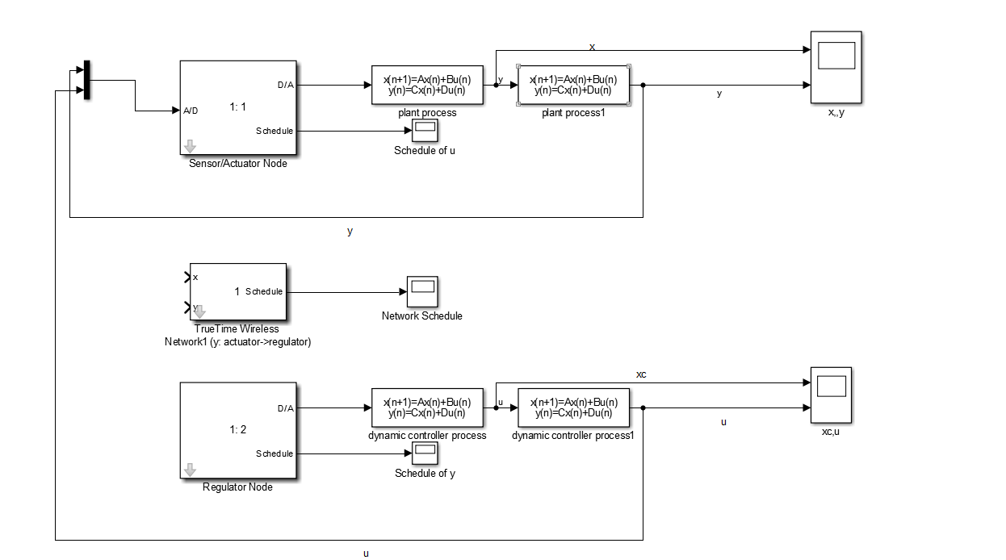

图4.1 系统框图

仿真网络中使用了两个Truetime Kernal，分别命名为Regulator Node 和Sensor/Actuator Node。由于题目给定的条件是 $y_{k}$ 丢包而 $u_{k}$ 不丢包，所以网络图中仅使用一个无线节点，用于Regulator Node向Sensor/Actuator Node发送 $y$ 数据。 $u$ 通过有线从Regulator Node传送至Sensor/Actuator Node。

Regulator Node以事件驱动方式向控制器状态空间对象输送 $y$，一旦有新的 $y$ 通过网络到达，就立即将 $y$ 输送到状态空间对象当中。Sensor/Actuator Node以事件驱动方式向被控对象状态空间输送 $u$。Sensor/Actuator Node以时钟驱动方式检测被控对象状态空间输出 $y$ 的状态并通过无线网络发送给Regulator Node，采样周期为0.01s。

由于需要检测状态空间的状态量 $x$，所以采取了两个状态空间模块串联的形式。第一个状态模块输出为等效状态空间的状态量 $x$，第二个状态空间模块输出为等效状态空间的输出量y。两个状态空间模块的参数定义为： $A_{1}=A,B_{1}=B,C_{1}=I,D_{1}=0; A_{2}=0,B_{2}=0,C_{2}=0,D_{2}=C$。

**六、实验结果讨论**

我们首先输入理论计算得到的模型参数并基本采用各部件默认值，此时发现当丢包率为0.12时系统不稳定，不稳定的输出结果如下所示。

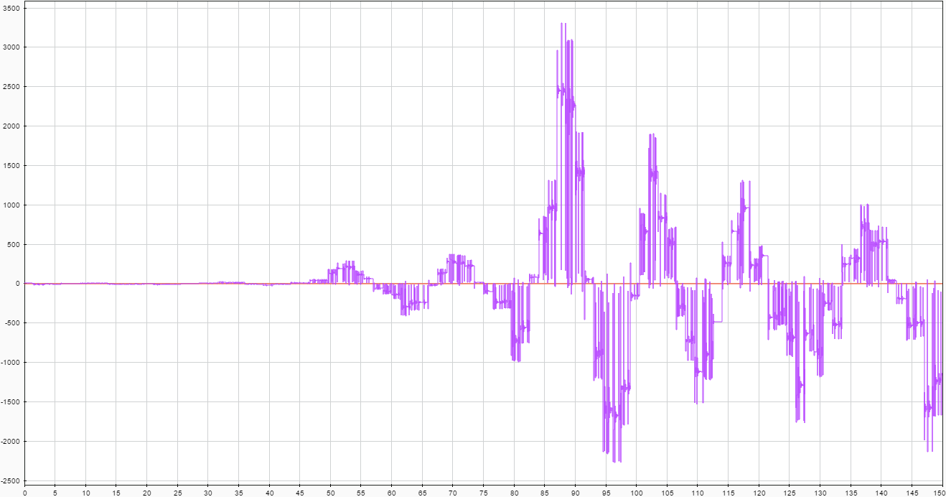

图7.1 丢包率为0.12时不稳定的 $u_{k}$ 曲线

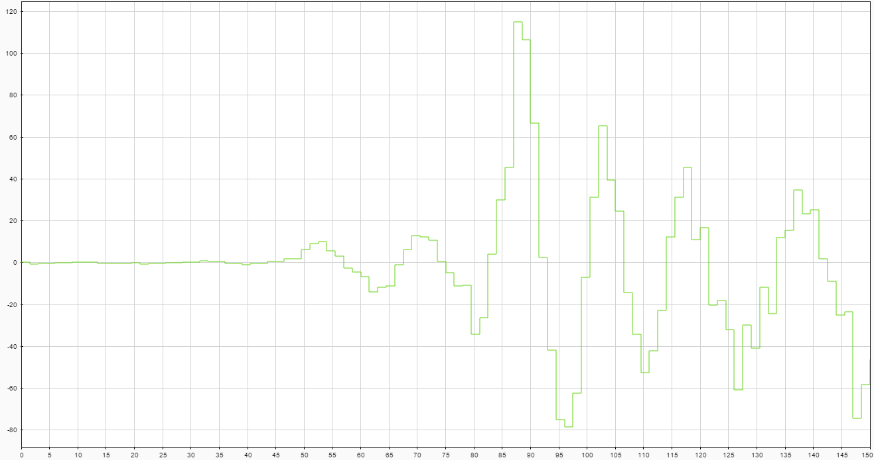

图7.2 丢包率为0.12时不稳定的 $y_{k}$ 曲线

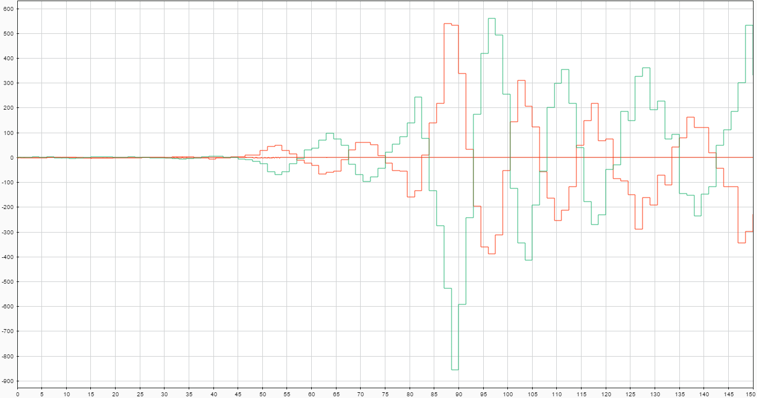

图7.3 丢包率为0.12时不稳定的 $x$ 曲线

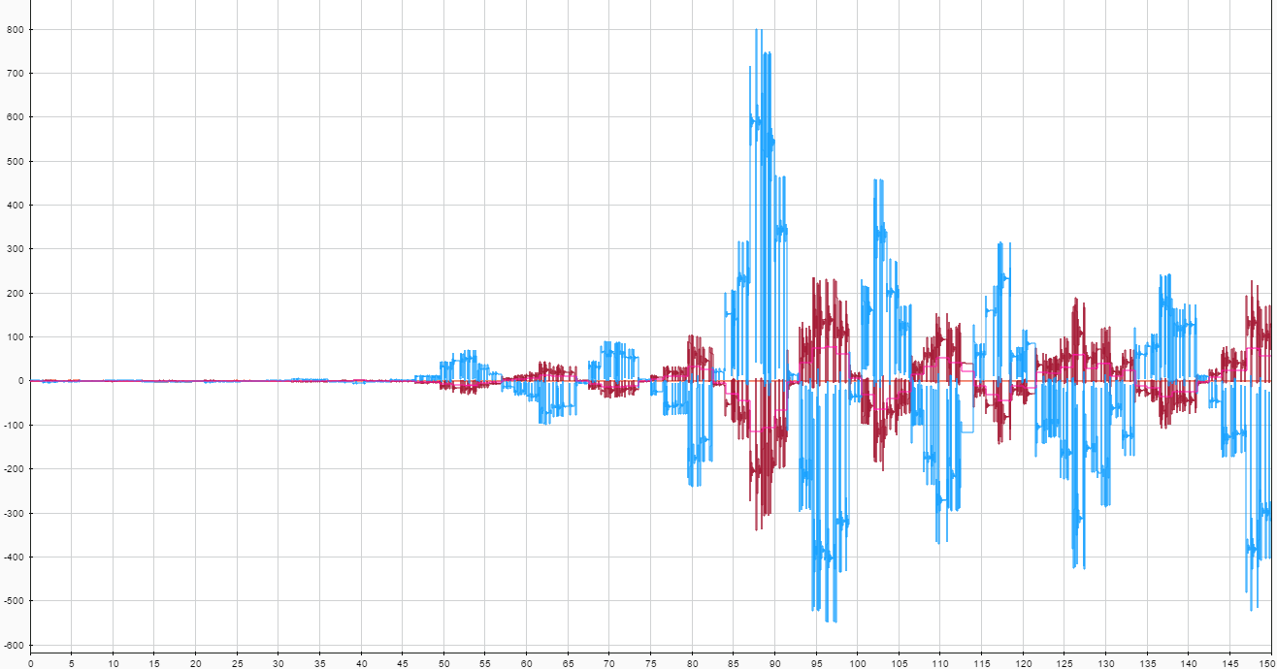

图7.4 丢包率为0.12时不稳定的 $x_{c}$ 曲线

为了使得系统仿真更加可观，与分析更加接近，我们略微修改了传感器的采样周期和被控对象的更新周期，仿真结果如下。

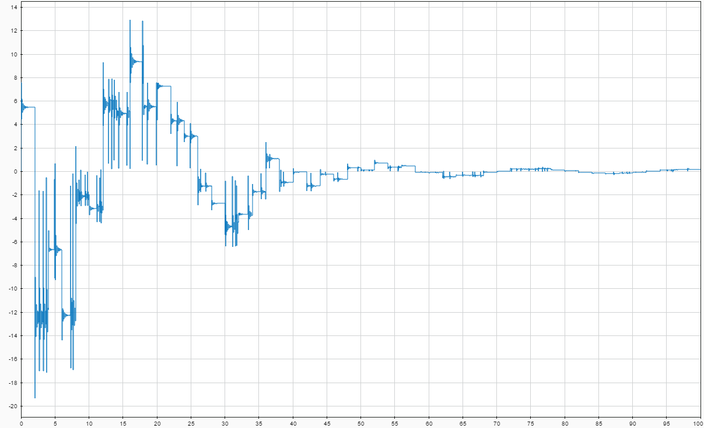

图7.5 丢包率为0.05时的 $u_{k}$ 曲线

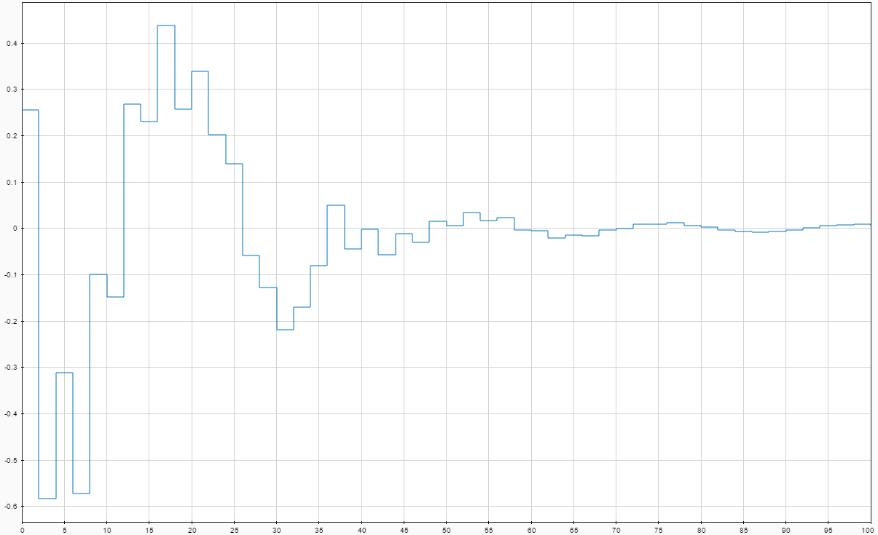

图7.6 丢包率为0.05时的 $y_{k}$ 曲线

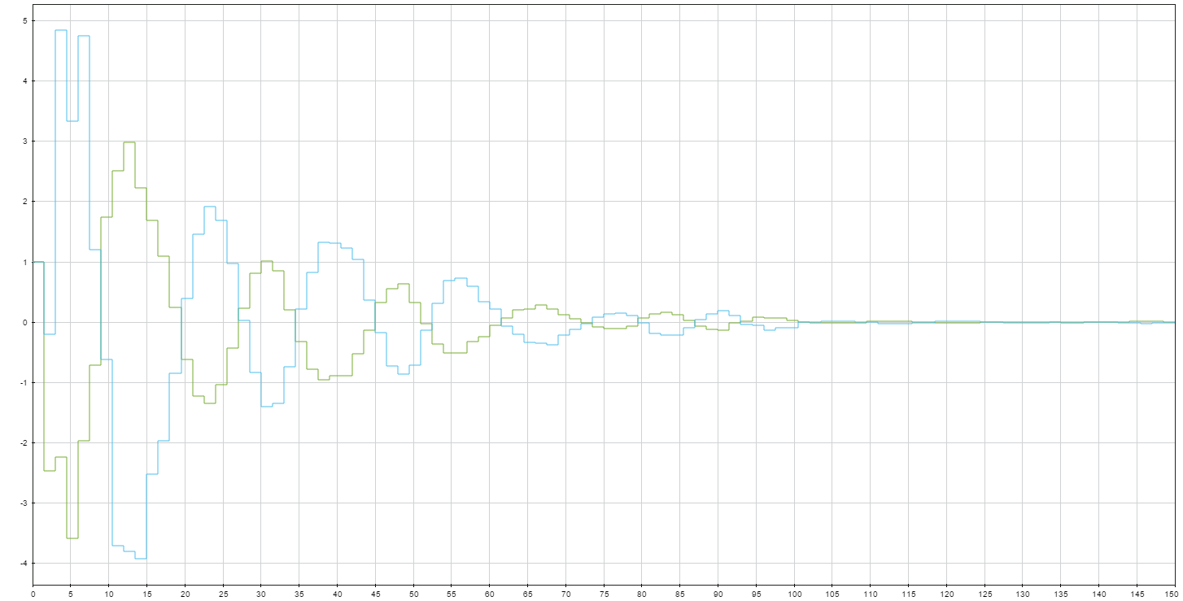

图7.7 丢包率为0.05时的 $x$ 曲线

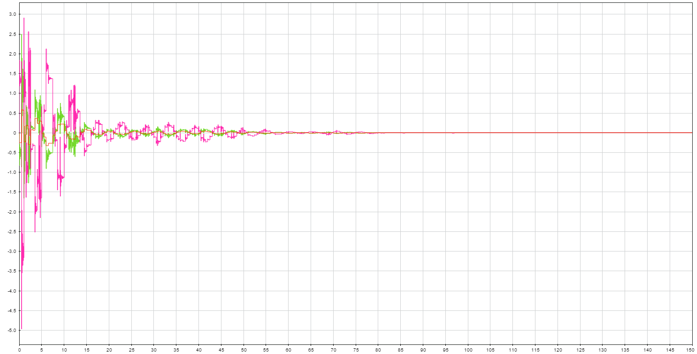

图7.8 丢包率为0.05时的 $x_{c}$ 曲线

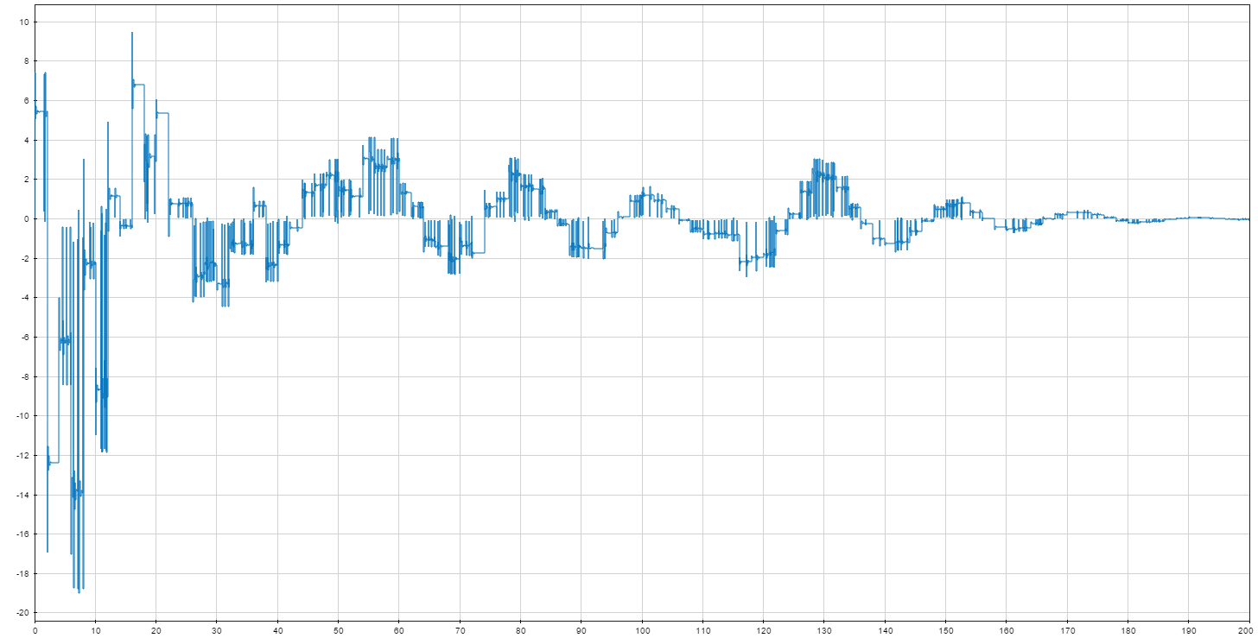

图7.9 丢包率为0.12时的 $u_{k}$ 曲线

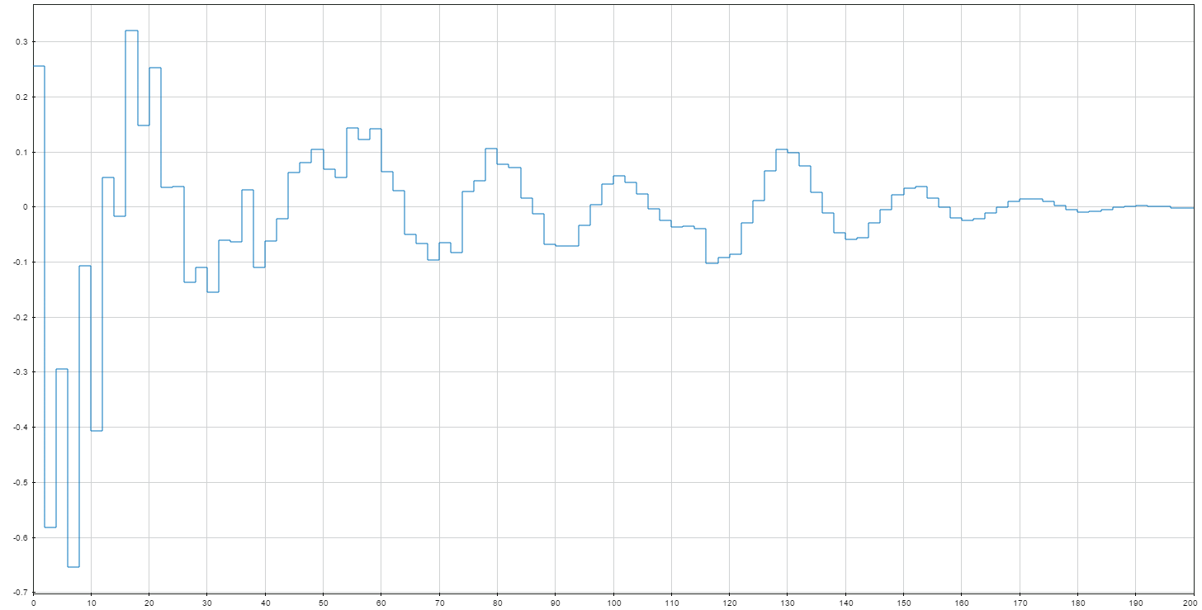

图7.10 丢包率为0.12时的 $y_{k}$ 曲线

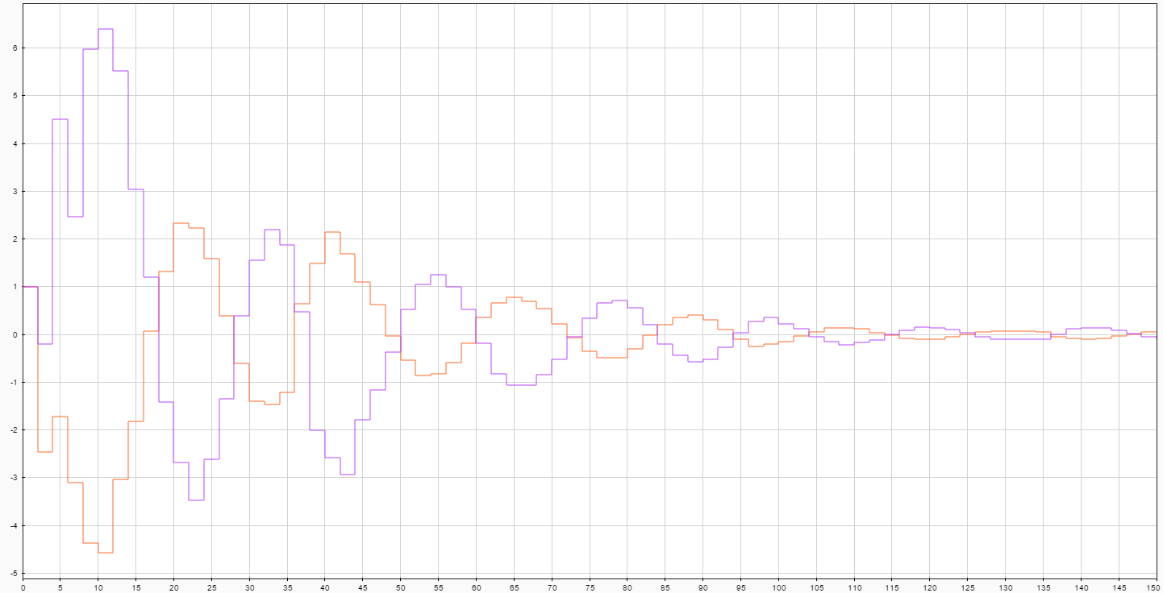

图7.11 丢包率为0.12时的 $x$ 曲线

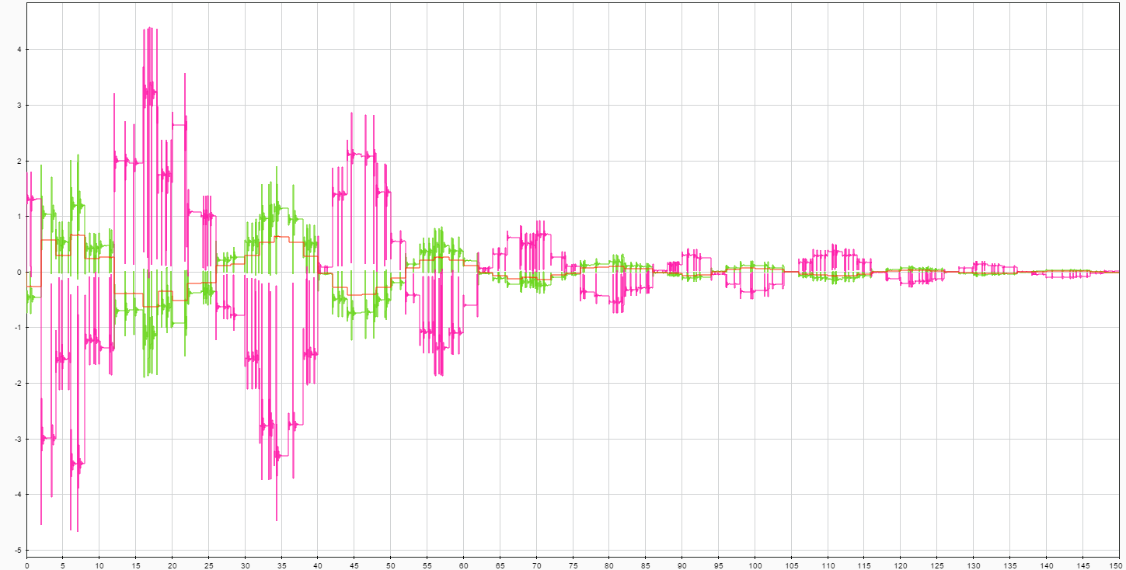

图7.12 丢包率为0.12时的 $x_{c}$ 曲线

**七、实验结果分析**

从图7.5~7.8和图7.9~7.12的对比中我们不难看出，伴随着丢包率的增加，即使设计的到的控制器参数能使得系统均方稳定，控制效果仍会变差，表现为抖动次数增加、超调幅度增大，过渡时间增长，不稳定的几率增大。比如，从 $u_{k}$ 来看，丢包率为0.12时，系统的在190s之后才过渡到平稳状态，且抖动次数较大，抖动幅度较大；而丢包率为0.05时稳定时间缩短到70s左右，抖动次数减小、抖动幅度也减小。另外地，实验过程中我们发现丢包率为0.12时，有更大可能出现系统控制长时间出现小幅震荡的情况。这与理论是相符的，丢包率越大系统越不容易稳定。

此外，系统能否稳定也与传感器节点采样频率以及控制器节点状态空间模块的更新频率有着密切的关系。实验中我们发现，传感器节点采样频率高，被控对象输出值 $y$ 一变化，立刻就能反映到控制器的状态空间表达式里；控制器节点状态空间模块的更新快，在 $y_{c}$ 这个外界强迫量作用下，控制器节点状态空间能在一个小时间尺度内达到稳态，得到稳定的输出。这可以极大地改善系统的稳定性。

**八、实验体会与感悟**

本次作业主要考察我们对于控制器的设计，以及对于系统丢包率对系统稳定性的影响，通过使用稳定性判据以及相关引理将问题转化为求解LMI，从而可以利用Matlab进行求解。再根据求解的控制器利用simulink进行仿真对结果进行检验，并观察丢包率对于系统稳定性的影响。在理论推导过程中，我们遇到了很多问题，有些在老师同学的帮助下得以解决，有些问题还有待进一步的研究。

陈思哲：在这次大作业里我主要负责Truetime仿真程序的搭建。通过实验， Truetime工具包的操作，对线性矩阵不等式、Schur补引理等概念有了更加深刻的理解。更重要的是，从知识体系上来说，通过将囫囵吞枣得来的知识加以运用，网络控制的核心概念已经逐渐连贯，脉络也渐渐清晰。课堂上我将这门课程“学厚”，这次作业则是将它“学薄”了。

张沛东：我主要负责资料查找和公式推导，将问题建模和转化为可解的形式。由于数学艰深，自己的状态空间等的概念基础又薄弱，在公式推导的时候几次心态爆炸。感谢陈彩莲老师，她在外出开会的时候仍抽出时间回答同学的问题；感谢张景龙学长，他在实验操作上给出了很专业的指导；感谢我的队友陈思哲、谢敬鱼，我们在实验过程中相互交流，相互鼓励，最终较为圆满地完成了任务。

谢敬鱼：这次大作业我们分工合作，我主要负责编写求解LMI的代码，在同组同学理论推导的基础上，使用LMI toolbox的求解器feasp。本次大作业，较上次实验的LMI编写更加复杂，这使得我对于该求解器有了更加全面深刻的认知，也能更加熟练的掌握其使用方法。本次作业我们分工合作各司其职，整个过程效率非常高，但也深刻体会到了自己在这方面知识的薄弱。十分感谢陈彩莲老师、张景龙助教、同组两位同学以及同班同学在过程中给予我们的帮助。

**九、参考资料**

[1] P. Seiler and R. Sengupta, "Analysis of communication losses in vehicle control problems," Proceedings of the 2001 American Control Conference. (Cat. No.01CH37148), Arlington, VA, USA, 2001, pp. 1491-1496 vol.2.

[2] S. Boyd L. El Ghaoui E. Feron V. Balakrishnan "Linear Matrix Inequalities in System and Control Theory volume 15 of Studies in Applied Mathematics" SIAM Philadelphia PA 1994.

[3] Yong-Yan Cao James Lam "Stochastic stabilizability and H∞ control for discrete-time jump linear systems with time delay" Journal of the Franklin Institute vol. 336 pp. 1263-1281 1999.

[4] O.L.V. Costa M. D. Fragoso "Stability results for discrete-time linear systems with markovian jumping parameters" Journal of Mathematical Analysis and Applications vol. 179 pp. 154-178 1993.

[5] D.P. DE Farias J.C. Geromel J.B.R. do Val O.L.V. Costa "Output feedback control of markov jump linear systems in continous-time" IEEE Transactions on Automatic Control To be published.

[6] Laurent El Ghaoui Mustapha Ait Rami "Robust state-feedback stabilization of jump linear systems via lmis" International Journal of Robust and Nonlinear Control vol. 6 no. 9 pp. 1015-1022 1996.

[7] J.K. Hedrick M. Tomizuka P. Varaiya "Control issues in automated highway systems" IEEE Control Systems Magazine vol. 14 no. 6 pp. 21-32 December 1994.

[8] Y. Ji H.J. Chizeck X. Feng K.A. Loparo "Stability and control of discrete-time jump linear systems" Control Theory and Advanced Technology vol. 7 no. 2 pp. 247-270 1991.

[9] 网络系统与控制课程PPT 陈彩莲